**GLASBENA UMETNOST, 2. RAZRED 16.11.2020**

**Ob petju tudi zaigramo: ljudska pesmi LISIČKA JE PRAV ZVITA ZVER**

**Poslušaj zvočni posnetek pesmice.**

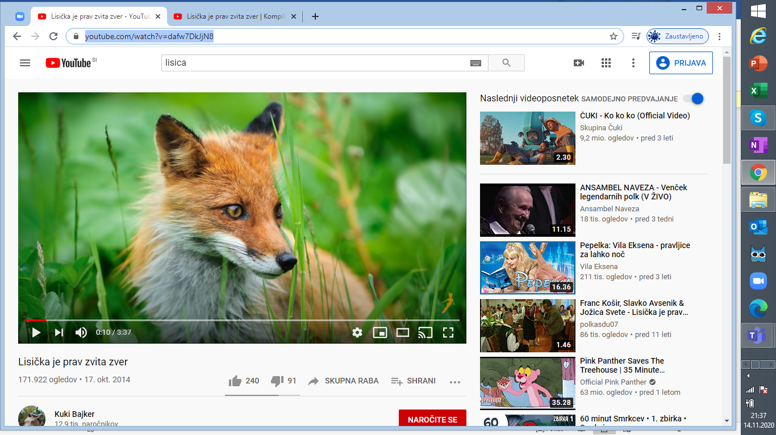

**Klikni na povezavo.**

[**https://www.youtube.com/watch?v=dafw7DkJjN8**](https://www.youtube.com/watch?v=dafw7DkJjN8)

**Pesmico poslušaj večkrat. Ob poslušanju zaigraj lisico, lovca.**

**Pripravi si zvezek za glasbo. Ponovno poslušaj pesmico in nariši o čem pripoveduje.**

**Če želiš, si lahko natisneš spodnjo pobarvanko in pobarvaj lisico.**

